**数理逻辑整理**

1. **命题逻辑**

**第一部分 定义**

**P14 公式的形成规则（公式集 分层性P17 可数性）**

**P19 命题演算，“公理”，“证明”**

**P20 语法推论，“假定”，MP，紧致性定理（6°）**

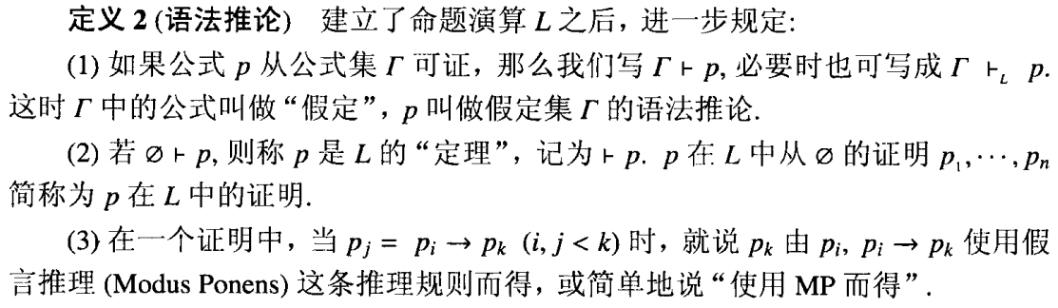

**P22 无矛盾公式集**



**P33 真值函数**



**P36 赋值、真值指派**

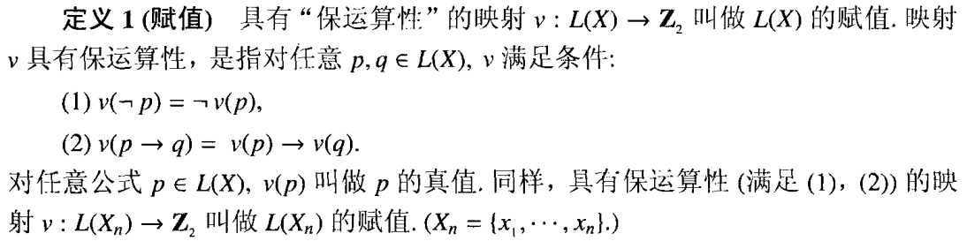



**P37 永真式**

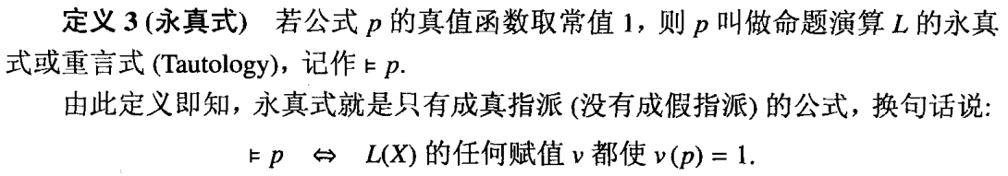

**P39 代换定理**



**P41 可满足公式，语义推论**

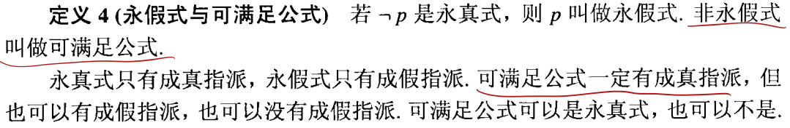

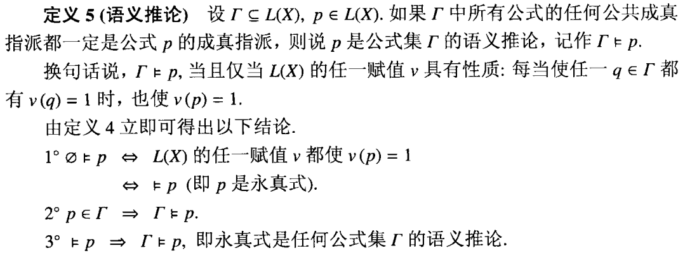

**1.4节：L的可靠性，L的完全性，L的无矛盾性，公式集的完备性，L的语义可判定性，L的语法可判定性。**

**1.5节（P46）**



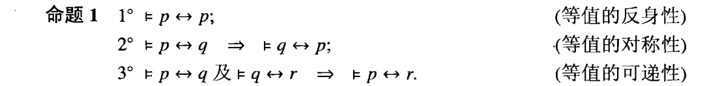



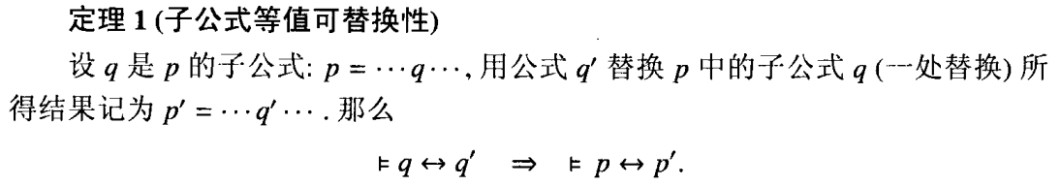

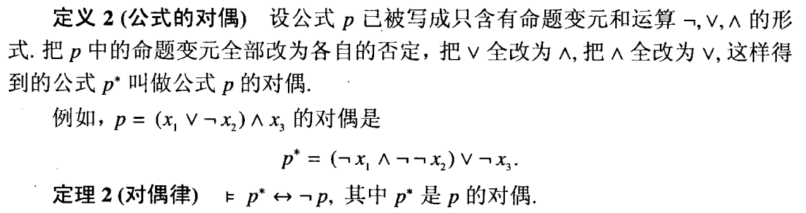

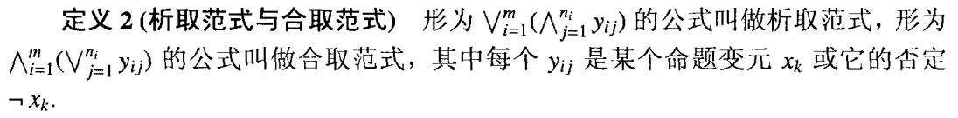

**备注：一个基本析取式只可能有唯一的一个成假指派；一个基本合取式只可能有一个成真指派。**

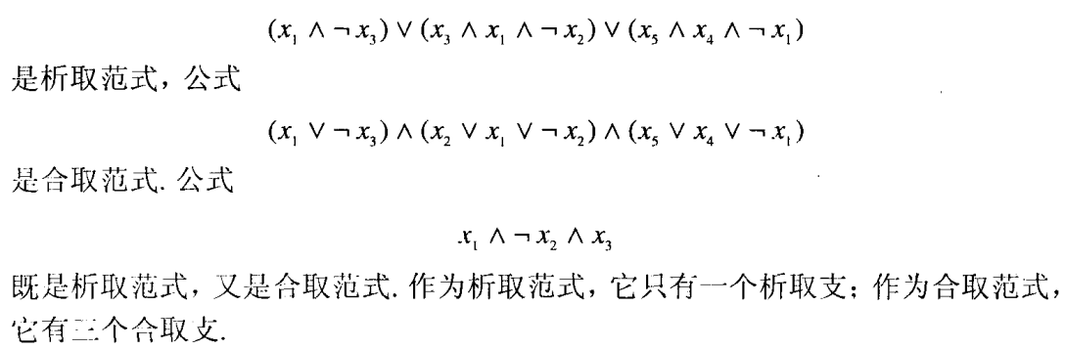

**判定是不是：P51**

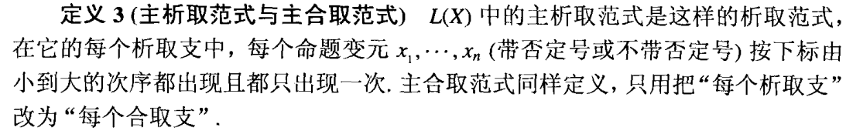

**注意：需要写出真值表**

**P54 运算的完全组**

**P58 应用（论证形式化，真值方程组）**

**第二部分 常用命题及永真式**

**合取∧且，析取∨或；**

**P14 公理**

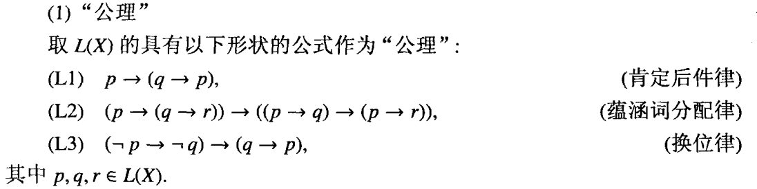

**P21 一些永真式**

|  |  |  |  |
| --- | --- | --- | --- |
| **直证** | **简证** | **定理** | **名字** |
| **P21** |  |  | **同一律** |
| **P21** | **P24** |  | **否定前件律** |
| **杂记** | **P24** |  | **否定肯定律** |
| **杂记** | **P23** |  | **HS，假设三段论** |
| **杂记** | **P22** |  | **双重否定律** |
| **杂记** | **P27** |  | **第二双重否定律** |
|  |  |  | **换位律** |

**备注：证明时若有\neg挡住可以用换位律**

**P23 演绎定理，假设三段论**



**备注：使用时可以递归取出前件，如**



**P25 反证律，归谬律**



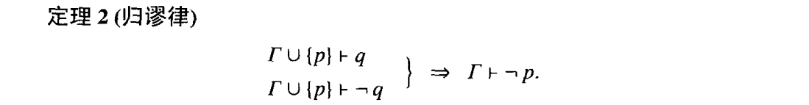

**备注：看要证明的是肯定形式还是否定形式**

**P26 双重否定律，第二双重否定律**

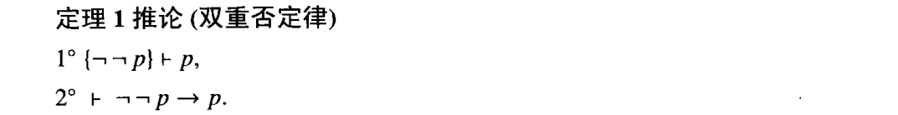

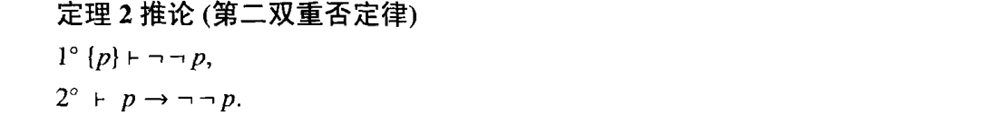

**P28 合取、析取、等值**

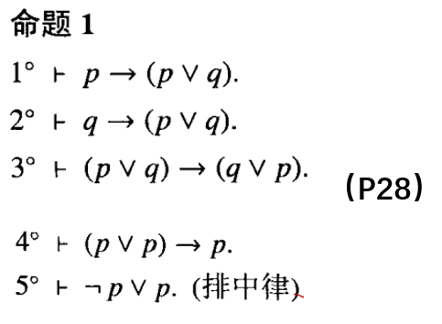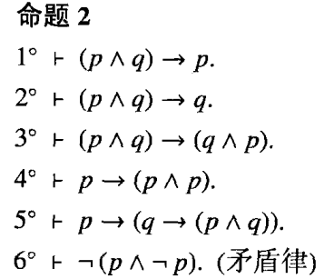**（P29）**

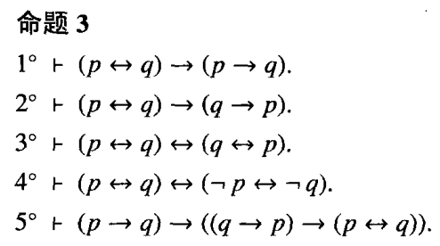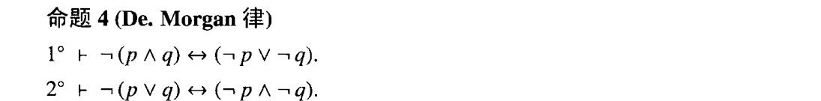

**P41 常用永真式**

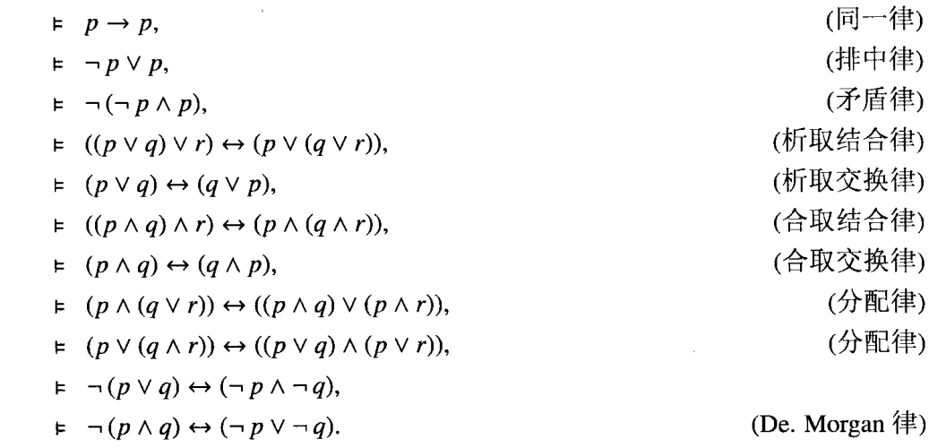

**P42 语义演绎定理**

1. **谓词演算**

**第一部分 定义**

**P62 项、原子公式、公式集等**

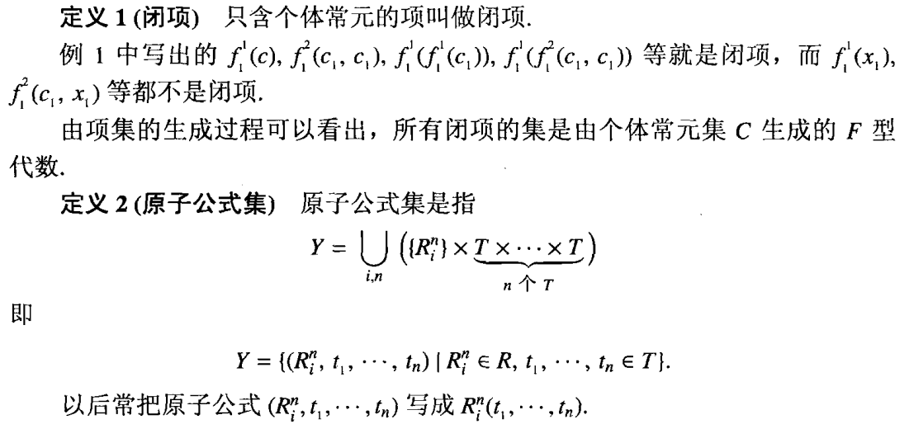

**P65 自由出现和约束出现，闭式**





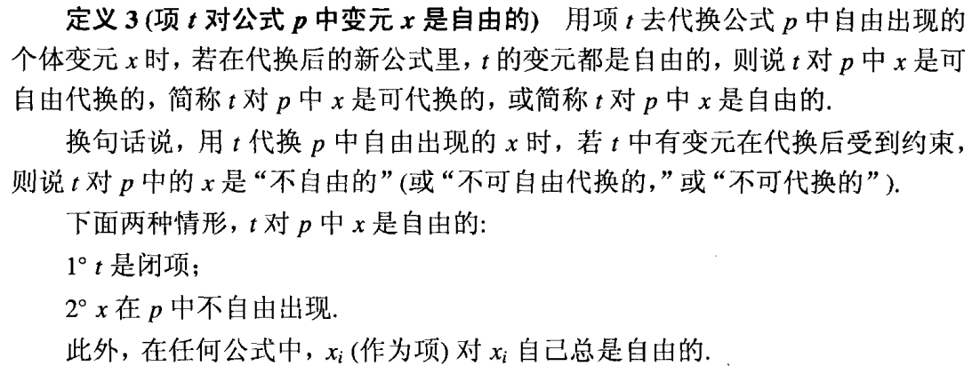



**P68 永真式**

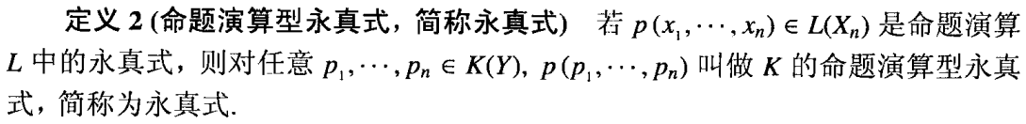

**P72 可证等价**





**P77 前束范式**

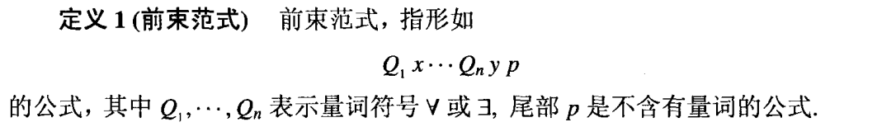

**P81 解释域**

**P83 项解释、变元变通**

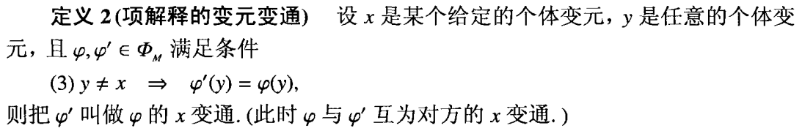

**P85 公式的赋值函数**

**P92 模型、有效式**

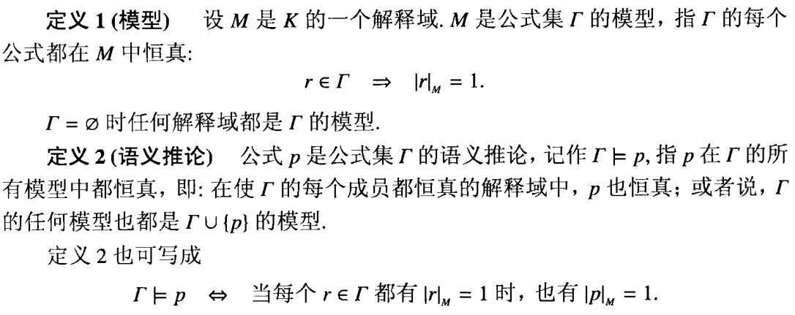

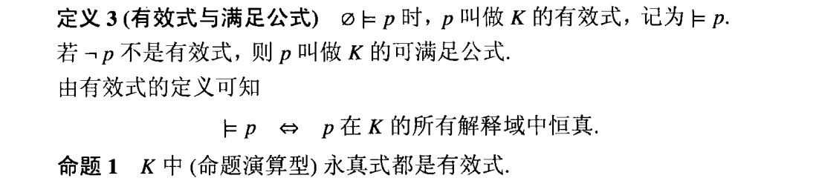

**第二部分 常用公式**

**永真式**

**P75（4）**

**P76（5）**

**P77（4）**

**（5）**

**P79（10）**

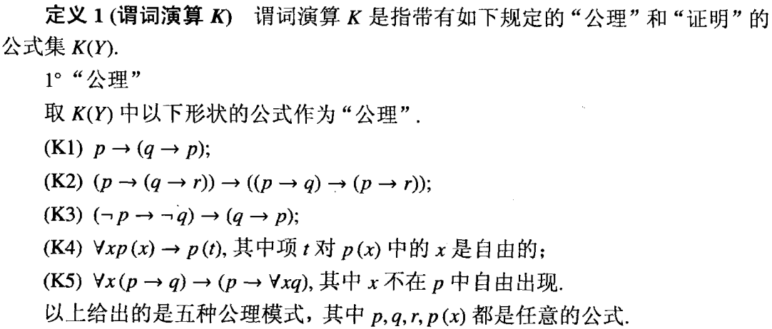

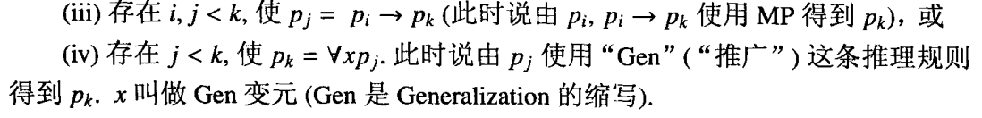

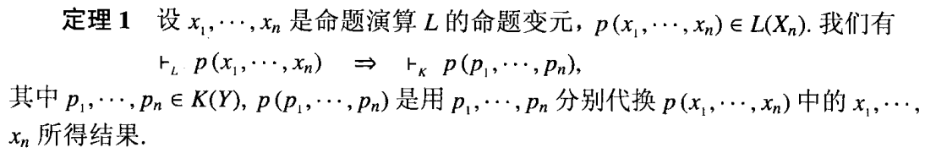



**P70**

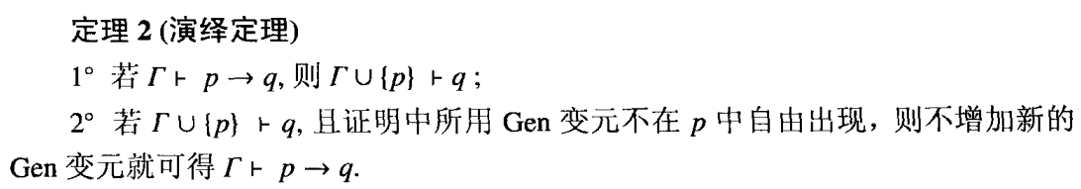









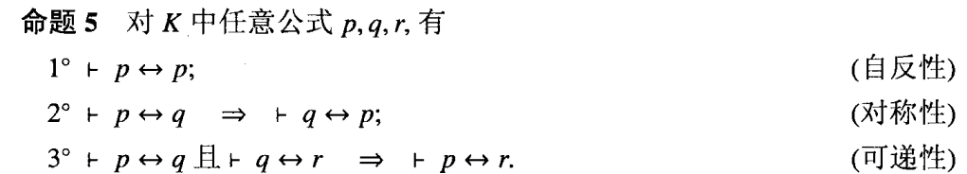

**P73**

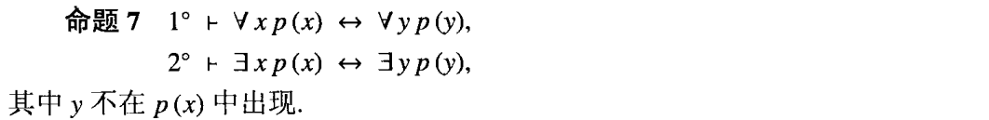



**P74**

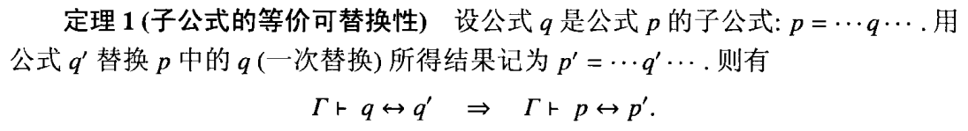

**P75**

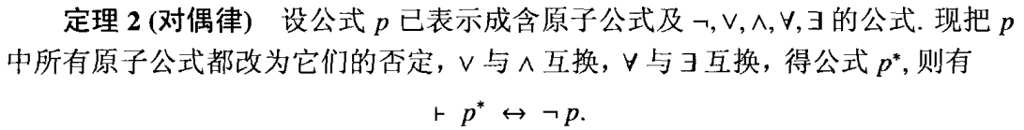

**P76**

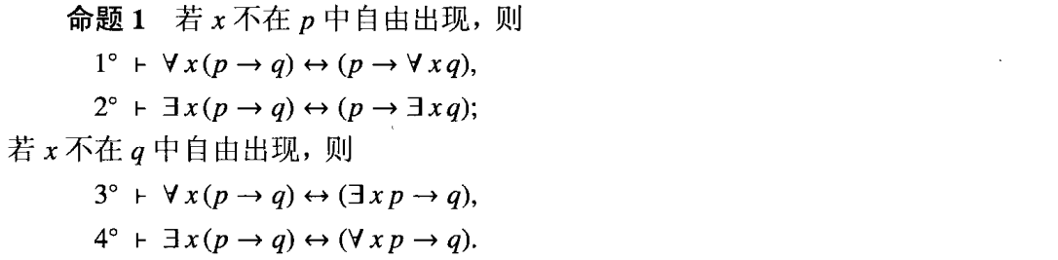

**前束范式：**

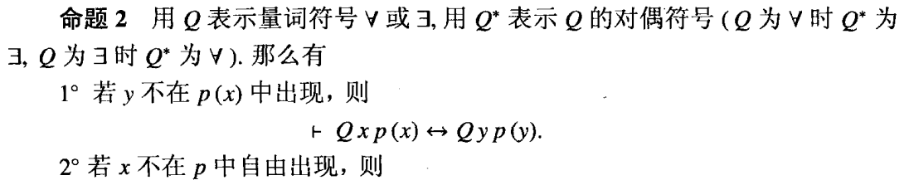

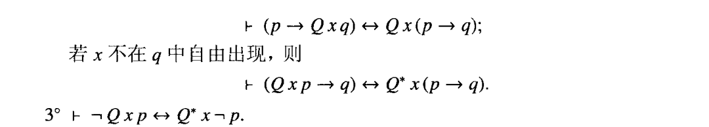





**P93**



